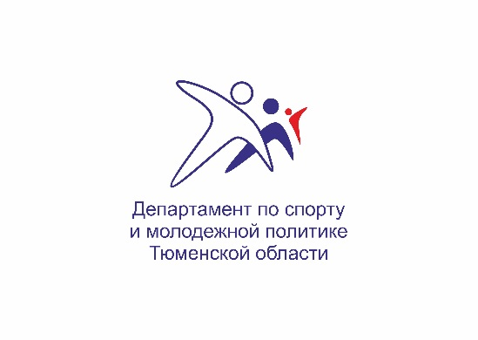Описание: Logo_russian_big

**625000, г. Тюмень, ул. Челюскинцев, д. 46**

**«Весенняя неделя добра»**

Россияне активно совершают добрые дела в рамках акции «Весенняя неделя добра». Добровольцы Тюменской области также присоединились к самому гуманному проекту весны.

«Весенняя неделя добра» – это ежегодная общероссийская добровольческая акция, под эгидой которой в регионах России проходят десятки тысяч добровольческих мероприятий: сдача крови и помощь людям с тяжёлыми заболеваниями, волонтёрская поддержка спортивных мероприятий; благоустройство городских, лесных территорий; помощь ветеранам войны, пожилым людям и людям с ограниченными возможностями здоровья.

Общими усилиями волонтеры будут работать над повышением социального имиджа молодых людей, бескорыстно помогающих по воле сердца, популяризацией идей патриотизма, дружбы народов и толерантности в обществе, развитием молодёжного добровольческого служения.

Акция продлится до 23 апреля 2016 года.

Принять участие в ней может каждый. Дополнительная информация по ссылке: <https://vk.com/clubvnd>

**Источник**:  
Пресс-служба ГАУ ДО ТО «Дворец творчества и спорта «Пионер», тел. 68-84-59